Ұзақ мерзімді жоспар бөлімі:  Айналу денелері және оның элементтері | Мектеп:Б.Төлепбаев ж.о.м
Педагогтің аты-жөні: | Абиева М
Күні:17.05.22
Сыныбы: 11 | Қатысушылар саны: Қатыспағандар саны:
Сабақтың тақырыбы: | Конус және оның элементтері. Конустың жазбасы, бүйір және толық бетінің аудандары
Оқу бағдарламасына сәйкес оқу мақсаты | 11.3.6-конустың бүйір және толық бетінің аудандары формулаларын қорытып шығару және оларды есептер шығаруда қолдану;  11.3.5-айналу денелерінің (цилиндр, конус, қиық конус, шар) элементтерін табуға есептер шығару;  11.1.11-көпжақтар мен айналу денелерінің жазбаларын жасай алу;
Сабақтың мақсаты: | -конустың толық бетінің аудандары формулаларын қорытып шығара алады  -Айналу денелерінің жазбаларын жасай алады  - Конустың бүйір бетінің және толық бетінің ауданын табу формулаларын есептер шығару барысында қолдана алады.
Сабақтың барысы:
Сабақ кезеңі/Уақыты | Педагогтің іс-әрекеті | Оқушының іс-әрекеті | Бағалау | Ресурстар
Сабақтың басы  Қызығушылықты ояту.  8 мин. | 1.Ұйымдастыру кезеңі: Амандасу. Оқушыларды оқу мақсатымен таныстыру. Оқушылардың зейінін сабаққа аудару және өтілген материалды қайталау мақсатында конустың элементтері тақырыбы бойынша сұрақ қоюды ұйымдастыру.  Сұрақтар:  -Конус дегеніміз не?  -Конусты неге айналу денесі деп қарастырамыз?  -Конустың элементтері қандай?  Ең соңғы сұрақтар «ой қозғау» үшін қолданылады:  -Қалай ойлайсыздар, конустың ауданын қалай есептеуге болады?  -Конусты қалай құрастыруға болады? немесе Конустың жазбасы қандай фигура болып табылады?  Оқушылардың жауабын тыңдау және талқылау. Оқушылармен бірлесіп бағалау критерийлерін құру.  2. Топқа бөлу:  Оқушыларды түрлі-түсті кеспе қағаздары арқылы топқа бөлемін.  I топ  II топ  III топ  Әр топ бір-біріне жақсы тілектер айтады.  3. Үй тапсырмасын тексеру.  «Өзінді тексер» әдісі арқылы оқушылар өздері интерактивті тақтадан дұрыс жауапқа қарап тексереді. Үй жұмысының дұрыс жауаптарын интерактивті тақтада көрсетемін. | Сұрақтарға жауап береді.  Тиімділігі: Оқушының танымдық дағдысы артады.  Топтарға бөлінеді  Үй жұмыстың шешімі тақтада көрсетіледі, оқушы өзінің қателерін анықтайды. | Мұғалім ұйымдастыру кезеңінде белсенділік танытқан оқушыларды «Мадақтау сөз» әдісі арқылы бағалайды: «Жарайсың! Жақсы! Өте жақсы! Талпын!» | Түрлі түсті кеспе қағаздар  слайд
5 мин. | –Оқушыларды оқу мақсатымен таныстыру  Оқушыларға тақырыпты меңгеріп келу үй тапсырмасына берілген.  Топтар өз ішінде жаңа тақырыпты талқылайды. | .  Тиімділігі: Оқушының танымдық дағдысы артады.  Оқушылар оқулықтан жаңа сабақты оқып, топ ішінде талқылап бір- біріне түсіндіріп әр топ қорғайды: | Өз ойын дұрыс мағынада білдіріп, талқылауға белсенділікпен қатысқан оқушыға «Жарайсың!» деген мадақтау сөзімен ынталандыру. | Оқулық 11-сынып.  геометрия  Ә.Н.Шыныбеков, Д.Ә. Шыныбеков, Р.Н. Жұмабаев, С.С. Маделханов  Алматы «Атамұра» 2022
Топтық жұмыс.  10 мин | Жаңа сабақты бекіту тапсырмаларын орындау:  Материалды бекіту тапсырмасы  Мақсаты: Оқушылардың материалды меңгеру деңгейін анықтау.  1-сурет.  1.Суреттегі дөңгелектің бөлігі конустың бүйір бетінің жазбасы бола ма?  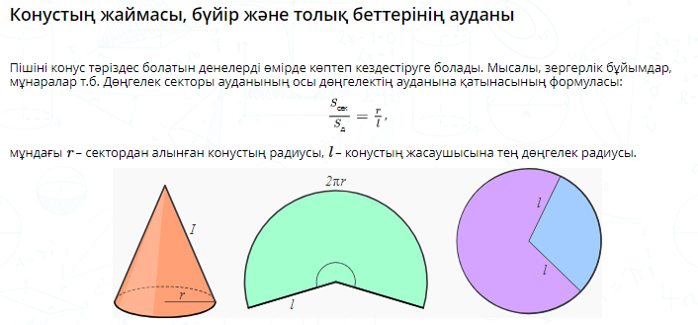  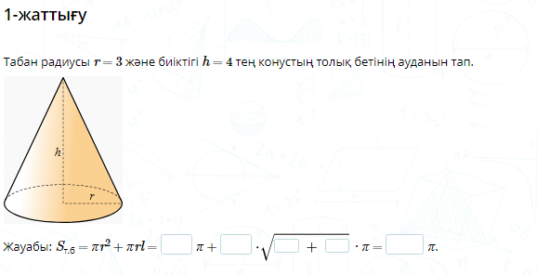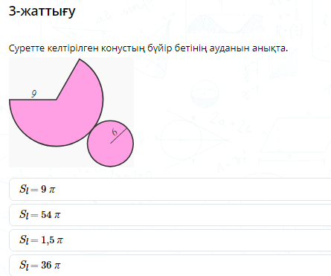 | Сұраққа жауап береді.  Конустың бүйір және толық бетінің ауданының формуласын дәптерлеріне жазып алады..  Берілген тапсырмаларды топпен ақылдаса отырып орындайды. | Дескриптор:  Бірінші сұраққа дұрыс жауап береді- 1 балл.  Әр жаттығы- 2 баллмен бағаланады
Топтық жұмыс.  10 мин. | Тікбұрышты үшбұрышты оның гипотенузасы жататын түзуден айналдырғанда қандай фигура пайда болады (13.10-сурет)?  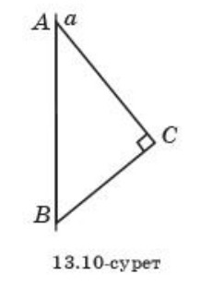  Тиімділігі: Ойлау және көз алдына елестету қабілеттері артады. | Берілген тапсырма бойынша есепті жеке орындайды | Дескриптор:  Тікбұрышты үшбұрышты оның гипотенузасы жататын түзуден айналдырғанда қандай фигура пайда болуын анықтайды.2-балл  Бағалау:  Әрбір дұрыс жауапка 1 балл қойылады | Оқулық 11-сынып.  геометрия  Ә.Н.Шыныбеков, Д.Ә. Шыныбеков, Р.Н. Жұмабаев, С.С. Маделханов  Алматы «Атамұра» 2022
Жеке жұмыс.  7 мин.  Жазылым. | Тапсырма. Оқулықпен жұмыс: №3,54 тапсырманы орындайды.  Конустың радиусы R, өстік қимасы Q. Оның жасаушысын табыңдар: R=5см, Q=60см²  Тиімділігі: Оқушының сын тұрғысынан ойлау дағдысы мен жазылым дағдысы қалыптасады. | Берілген тапсырманы орындайды, түсінбеген сұрақтары болса мұғалімнен сұрайды. | Дескриптор:  Өстік қимасы қандай фигура екенін анықтайды- 1 балл.  Үшбұрыштың ауданын табудың S=1/2 ah формуласын қолданады-1 балл  Есептеуді дұрыс жүргізеді – 1балл  Бағалау:  Әрбір дұрыс жауапка 1 балл қойылады  . | Оқулық 11-сынып.  геометрия  Ә.Н.Шыныбеков, Д.Ә. Шыныбеков, Р.Н. Жұмабаев, С.С. Маделханов  Алматы «Атамұра» 2022
Сабақтың соңы.  Ой толғаныс.  Рефлексия  5 мин. | Сабақты бекіту.  «Өрмекші торы» әдісі арқылы кері байланыс алу.  Жіпті лақтыру арқылы әр топ кезекпен бір-біріне сұрақтар қояды.  Кері байланыс. «Екі жұлдыз, бір тілек» арқылы кері байланыс аламын,  Үйге тапсырма беру. | Оқушылар өздерінің тақырып бойынша оқып, зерделегенін тұжырымдайды.  Мақсаты: Өз ойын айтып, сабақты бекіту, қорытындылау.  Тиімділігі:Оқушы алған білімін жинақтап, саралай білуге дағдыланады.  1.Маған бүгін не ұнады.  2. Маған бүгін не ұнамады.  3.Менің күдіктерім.  4. Менің тілектерім. | Дескриптор:  -сұрактарға жауап береді  -есептерді шығарады Бағалау:  «Жарайсың!» деген мадақтау сөзімен ынталандыру. | Слайд

